O AVESTRUZ VISTO ATRAVÉS DA MAXIMAFILIA

Américo Rebelo

O Avestruz, Struthio camelus, é uma ave não voadora oriunda das savanas de África, embora sejam criados em várias regiões do mundo. Pertence á ordem Struthionoformes, família de Struthionidae, sendo considerada uma das espécies maiores do mundo. É uma ave social que vive em grupos mais ou menos numerosos, e convivem com outros animais como antílopes e zebras. Pesam em média 90 a 130 kg, medem cerca de 3 metros de altura e atingem uma velocidade média de 80 km. A expectativa de vida varia entre os 50 e os 70 anos de vida e possuem dimorfismo sexual a partir do segundo ano de vida, após atingirem a maturidade sexual.

O aspecto desta espécie é inconfundível, tem o pescoço comprido e nu, a cabeça é pequena, o corpo é pesado e as pernas são longas e musculosas. Nos pés têm apenas dois dedos, o interno é maior que o externo. Ambos os sexos têm asas pequenas que estão revestidas de poucas camadas de penas. Os machos são maiores que as fêmeas, apresentam uma plumagem preta com a ponta das asas brancas, e as fêmeas tem uma plumagem em cor de cinza.

O avestruz é polígamo, pois cada macho tem sempre três a quatro fêmeas. São espécies ovíparas, as fêmeas põem os ovos num único ninho que é cavado no chão, chegando a atingir 45 a 60 ovos por ninho, sendo a sua incubação de 35 a 45 dias. O ovo do avestruz é considerado o maior do mundo, tendo 15 cm de comprimento, 12 cm de largura e pesa cerca de 1.5 kg. A sua alimentação é muito variável como por exemplo á base de plantas e pequenos vertebrados, tais como, alguns répeteis, pequenas aves e anfíbios.

Filatelicamente, existem várias emissões de selos de vários países alusivos ao avestruz. Os CTT de Moçambique emitiram uma emissão de selos no ano de 1980, alusiva a Pássaros de Moçambique, sendo um dos selos alusivo ao avestruz.

Emissão: 1980 Pássaros de Moçambique
Obliteração: Carimbo ordinário dos CTT de Moçambique – Chitengo – 30.7.1980
Edição do postal: John Hinde – Original

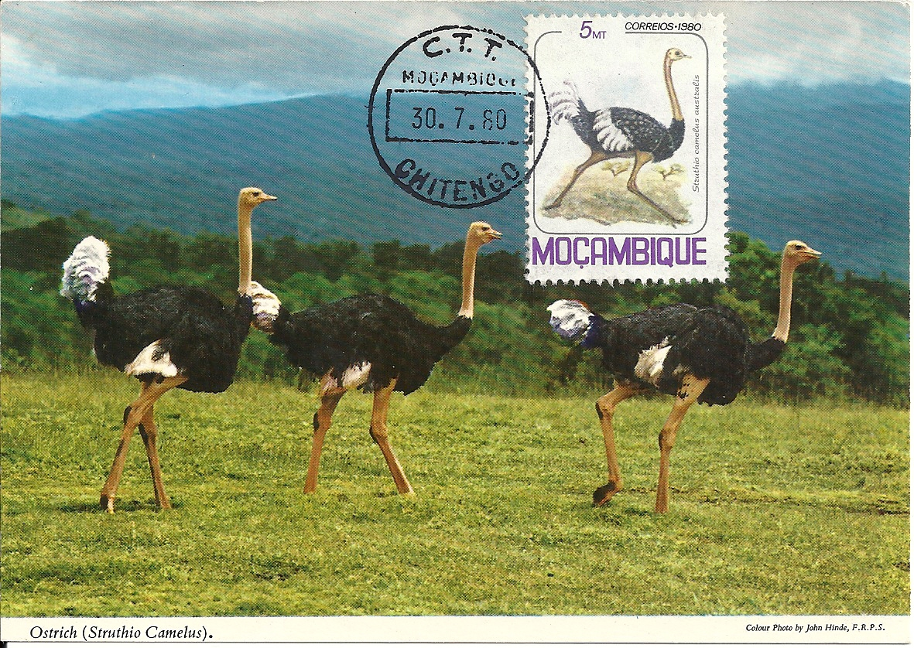
Postal Máximo Duplo

Biografias Consultadas:
- Enciclopédia - Safari Cor – Aves
- Enciclopédia - Os Segredos da Natureza – AVES II V. – Ediclube
- Enciclopédia - Aves Terrestres – Circulo de Leitores
- Enciclopédia - Do Reino Animal – Verbo Juvenil

Elaborado por Américo Rebelo
Outubro 2010

